KANN Filterstein Micro Plus

KANN Baustoffwerke

Eigenschaften

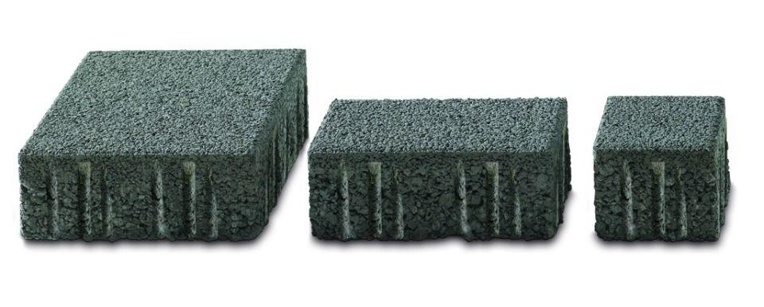

Art Pflaster

Drainagestein

Ausführung Pflaster

Kleinpflaster, Ökopflaster (wasserdurchlässig)

Belastbarkeit

begehbar

Farbton

anthrazit, grau

Werkstoff

Beton

Breite (mm)

100,00 - 200,00

Dicke (mm)

80,00

Länge (mm)

200,00 - 300,00

Kantenausführung

gefast

Gewicht (kg/m²)

170,00

Erfüllt Richtlinie

DIN 18507

Eigenschaften

luft- und wasserdurchlässig, KANNtec10-Verschiebeschutz, versickerungsfähige, haufwerksporige Oberflächen, Filterstein-Micro Plus ist aus Gründen des Grundwasserschutzes und der Frost-Tausalz-Widerstandsfähigkeit nicht für Flächen geeignet, auf denen die Anwendung von Taumitteln erfolgt

Versickerung

1.300 l/s x ha Versickerungsleistung (Nachweis der Versickerungsleistung liegt vor)